ШокоLike  Шоколад ручной работы с доставкой по всей Украине | Закажите 3 любые плитки шоколада и получите в подарок 2 маленьких шоколадки по 25 грамм  Тел. XXX- XXX-XXX

Попробуйте настоящий шоколад ручной работы с начинкой по вашему выбору

Выполнен из натурального бельгийского сырья | 4 вида шоколада | Используем мед вместо сахара | 9 начинок на ваш вкус

Выберите свою начинку или смешайте несколько вкусов и узнайте стоимость продукта

Выберите шоколад

Экстрачерный Черный Белый Молочный

Выберите начинку

Фундук Миндаль Грецкий орех Кешью Изюм

Чернослив Курага Кокос Кофейные зерна

Выберите вес плитки

100 грамм 200 грамм 300 грамм

Рассчитать стоимость заказа

При заказе 3 любых плиток вы получите в подарок 2 плитки черного шоколада по 25 грамм.

Наши сладости созданы для тех, кто…
- Не верит, что шоколад может быть настоящим;
- Устал от соевых конфет на прилавках;
- Хочет найти качественный продукт, который понравится всей семье и не нанесет вреда здоровью.

У нас вы можете заказать шоколад 4 видов
Мы следуем бельгийской традиции изготовления шоколада – каждый вид содержит не менее 30% какао-продуктов:

Из чего состоит наш шоколад
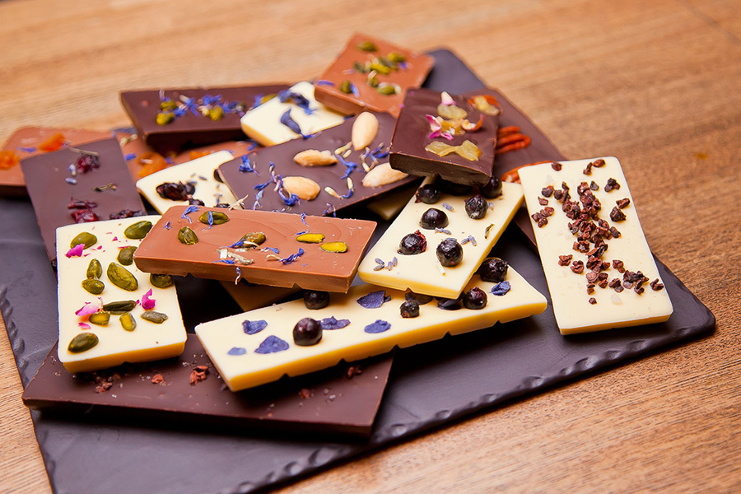

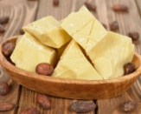  Недезодорированное какао-масло без заменителей и пальмовых жиров | 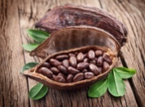  Бельгийские какао-бобы с берега слоновой кости в Африке
Натуральный цветочный мед, собранный с частных пасек | 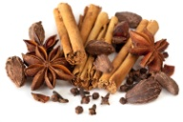  Натуральный ароматизаторы: ваниль, корица, мускатный орех

Платите только за то, что действительно любите
Мы предлагаем 9 натуральных и полезных начинок на выбор, которые можно смешивать по вашему вкусу:
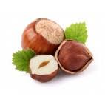  Фундук | 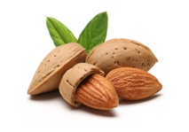  Миндаль | 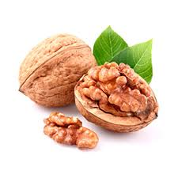  Грецкий орех
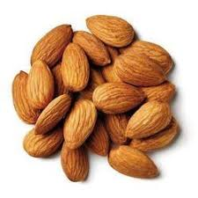  Кешью | 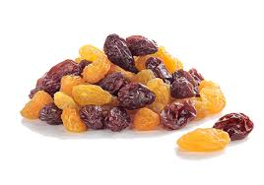  Изюм | 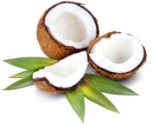  Кокос
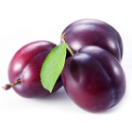  Чернослив | 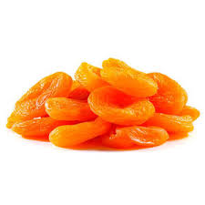  Курага | 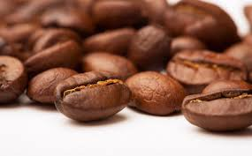  Кофейные зерна

Чем сладости ШокоLaik лучше фабричного шоколада

В отличии от других мастерских, вам не нужно заказывать шоколад коробками - минимальный заказ 1 плитка шоколада весом 100 грамм.
Рассчитать стоимость заказа

Почему вы можете доверять нашей мастерской

Более 6000 плиток продано  Вы покупаете шоколад, который уже выбрали более 6000 человек | Ежедневно продаем по 50 сладких изделий  Вы заказываете сладости, которые пользуются большим спросом
Оборудованный цех в Днепропетровске  Вы не боитесь за свое здоровье, ведь продукция изготовлена не дома, а на специальном оборудовании | Каждый 10-й клиент приходит к нам снова  Вы получаете качественный шоколад без химии, за которым будете возвращаться снова

У нашей продукции есть только один минус – она хранится не полгода, как фабричный шоколад, а всего 2 месяца. Почему? Мы не добавляем в состав консерванты. Поэтому ешьте ее быстрее и приходите к нам еще.

Ознакомьтесь с фотографиями мастерской ШокоLaik

Фото мастера за работой

Фото оборудования

Фото мастерской

Узнайте, что покупатели говорят о нашем шоколаде

Долго искал, чем удивить свою девушку на 8 марта. Она любит сладкое, но шоколадные конфеты из коробок не ест. Говорит, что там одна химия и пальмовое масло. Начал искать подарок в интернете. Нашел сайт ШокоLaik.
Мне понравилось, что можно самому выбрать начинку и вес плитки. Заказал 200 грамм молочного шоколада с кокосом. Заказ вышел на 100 гривен. Делали плитку 3 дня.
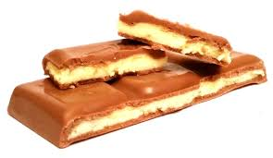
Девушке очень понравился шоколад, теперь всегда буду покупать сладости только на этом сайте.

Фото покупателя

Андрей Спиваков, г. Киев.
(ссылка на профиль в соц.сети)

У меня 2 детей, которые очень любят сладкое. Мы часто покупаем шоколадные конфеты на развес или плиточный шоколад в магазине. Захотелось попробовать что-то новое и оригинальное, поэтому стала искать в интернете шоколадные мастерские.
Нашла сайт ШокоLaik, выбрала белый шоколад с фундуком. Для начала заказала всего 100 грамм за 50 гривен. Теперь мои дети просят только этот шоколад.
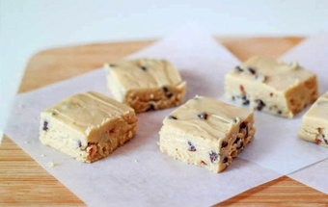
Мы перепробовали уже все начинки, нам очень нравится, что все натуральное. На праздники заказываем по 300 грамм разного шоколада. Родственники, которые пробовали шоколад у нас в гостях, тоже теперь заказывают сладости в этой мастерской.

Фото покупателя
Марина Андрушко, г.Харьков
(ссылка на соц. сеть)

Сколько стоит 100 грамм шоколада ШокоLaik
Мы продаем шоколад по цене 50 гривен за 100 грамм. Сравните цену по рынку, и вы увидите, что обычно шоколад ручной работы стоит от 80 до 150 гривен.
Выберите свою начинку или смешайте несколько вкусов и узнайте стоимость продукта

Выберите шоколад

Экстрачерный Черный Белый Молочный

Выберите начинку

Фундук Миндаль Грецкий орех Кешью Изюм

Чернослив Курага Кокос Кофейные зерна

Выберите вес плитки

100 грамм 200 грамм 300 грамм
Рассчитать стоимость заказа

Почему сладости ШокоLaik такие недорогие

В отличие от крупных мастерских, у нас работает только 1 шоколатье | Содержим лишь один цех по производству шоколада
Заказываем сырье без посредников | Как постоянные клиенты Godiva пользуемся скидкой на какао-бобы и масло

Как оплатить вкусный заказ

Если вы все еще сомневаетесь, стоит ли заказывать наш шоколад,

Найдите ответы на волнующие вас вопросы

Правда ли то, что все ингредиенты в ваших сладостях натуральные? Где я могу ознакомиться с составом шоколада?
Мы не используем в производстве консервантов, пищевых добавок и усилителей вкуса. Только натуральные какао-бобы, какао-масло и натуральные ароматизаторы. К каждому изделию приложено описание состава и сертификат качества.
Есть ли разница во вкусе между заводским шоколадом и вашим?
Да, мы используем натуральные начинки, качественные ароматизаторы и мед вместо сахара. Поэтому шоколад намного ароматнее и вкуснее фабричного.
Как и сколько хранить шоколад ручной работы?
Нашу продукцию нельзя хранить больше 2 месяцев. Лучше съедать ее в течение 2 недель после доставки. Хранить нужно при температуре ниже 20 градусов, иначе шоколад начнет таять.
Стоит ли мне переплачивать за ваш шоколад? Я могу купить в магазине продукт с любой начинкой и намного дешевле, чем у вас.
Наш шоколад дороже фабричного, но и качество у него намного выше. Заказывая у нас, вы экономите в 2 раза по сравнению с частными мастерскими шоколада на Украине.

Удивите своих родных и близких ручным шоколадом от мастерcкой ШокоLaik

Рассчитать стоимость заказа

Как нас найти

Мастерская расположена по адресу: г. Днепропетровск, ул. Андрея Фарба, стр. 3
Тел. ХХХ-ХХХ-ХХХ
Работаем с 9.00 до 21.00
Карта

